**ĐÈN LED NHÀ XƯỞNG**

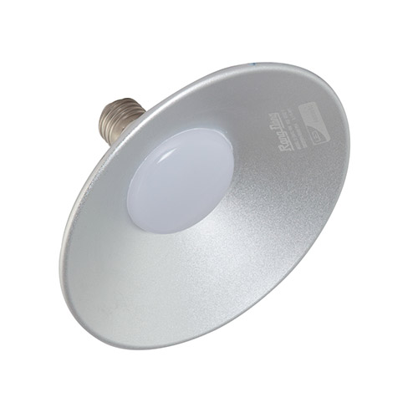

Model: D LB01L/10W

|  |  |
| --- | --- |
| Công suất: | 10W |
| Điện áp: | 220V/50Hz |
| Quang thông: | 830lm |
| Nhiệt độ màu: | 6500K/5000K/3000K |
| Kích thước (ФxC): | (172x93)mm |
| Cấp bảo vệ: | IP54 |
| Đầu đèn: | E27 liền chao |

**ĐÈN LED NHÀ XƯỞNG 10W**

[**Đèn LED Nhà xưởng Rạng Đông**](https://rangdong.com.vn/category/den-led-nha-xuong)**Tiết kiệm 50 % điện năng**

Sử dụng chip LED Samsung có hiệu suất sáng 150lm/W,   
Tiết kiệm 50% điện năng thay thế đèn compact 20W  
Giúp giảm chi phí hóa đơn tiền điện.



**Tuổi thọ cao**

Tuổi thọ 15000 giờ, độ tin cậy cao, không hạn chế số lần bật tắt  
Cao gấp 2.5-3 lần so với đèn copmact



**Dải điện áp hoạt động rộng, tương thích điện từ trường**

Đèn LED có dải điện áp rộng (150-250V) ánh sáng và công suất không thay đổi khi điện áp lưới thay đổi  
Tương thích điện từ trường không gây ra hiện tượng nhiễu cho sản phẩm điện tử và không bị ảnh hưởng nhiễu của các thiết bị điện tử khác



**Hệ số trả màu (CRI >= 80)**

Hệ số trả màu cao (CRI >= 80), ánh sáng trung thực tự nhiên.  
Tăng khả năng nhận diện màu sắc của vật được chiếu sáng.  
Đáp ứng tiêu chuẩn chiếu sáng Việt Nam TCVN 7114: 2008

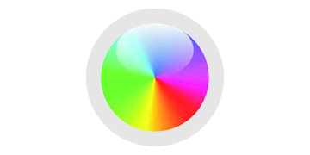

**Đáp ứng Tiêu chuẩn Việt Nam (TCVN), Quốc tế (IEC**

TCVN 7722-1:2009/ IEC 60598-1: 2008: về đèn điện

**Thân thiện môi trường**

Không chứa thủy ngân và hóa chất độc hại, không phát ra tia tử ngoại, an toàn cho người sử dụng



**Ứng dụng**

Chiếu sáng  nhà hàng  
Lắp đặt treo thả

